Archivní číslo vzorku | 10319
Odběrové číslo vzorku | KŠ1
Pořadové číslo karty vzorku v databázi | 1214
Místo | Olomouc, Vědecká knihovna
Objekt | Kniha SERMOKES QUARAGESIMALES 1502, res. Šimunová
Místo odběru popis | Vzorek Identifikační číslo vzorku Místo odběru Stručný popis Povrchová úprava Analýza  KŠ1 10319 usňový pokryv ne OM  KŠ 2 10320 šití nit ne OM  KŠ 3 10321 kapitálek nit ne OM  KŠ4 10322 knižní blok papír ne
Místo odběru foto | 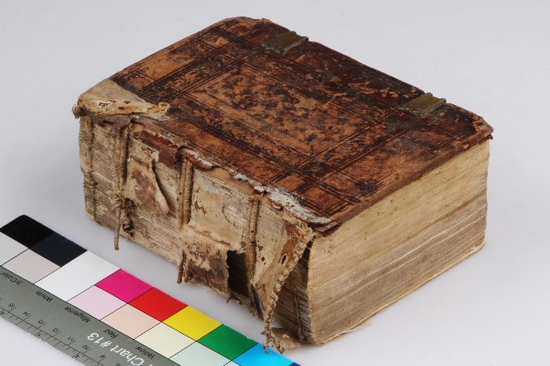
Typ díla | Kniha
Typ podložky (v případě vzorků povrchových úprav / barevných vrstev)
Datace objektu | 1502
Zpracovatel analýzy | Hurtová Alena
Datum zpracování zprávy k analýze | 28. 1. 2020
Číslo příslušné zprávy v databázi zpráv | 2020_6

Výsledky analýzy

Vzorek č. KŠ1/10319

usňový pokryv

Lokalizace:

Detail místa odběru vzorku a detail vzorku

Místo odběru a makrosnímek vzorku KŠ1/10319. Fotografováno na stereomikroskopu SMZ800 (Nikon), bílé dopadající světlo, zvětšení na mikroskopu 30x

Důkaz přítomnosti tříslovin - optická mikroskopie

Makrosnímek vzorku KŠ1/10319 po reakci s roztokem chloridu železitého (vlevo) a makrosnímek standardu (vpravo). Fotografováno na stereomikroskopu SMZ800 (Nikon), bílé dopadající světlo, zvětšení na mikroskopu 10x.
Vyhodnocení
Hnědá vlákna usně po aplikaci chloridu železitého ztmavla. Vzorek obsahuje třísloviny, jedná se tedy pravděpodobně o tříslo činěnou useň.

Fotodokumentace analýzy

